План тестирования
<Название проекта>.

Версия v 1.0.0

Предоставлено для: | < Название компании >
Предоставил: | < Название компании >
Дата: | < дата > [ДД месяц ГГГГ г.]
Версия: | V 1.0.0
Исполнитель: | Наталья Густыр

2007
История изменений

Версия | Дата | Автор | Комментарии
V1.0.0 | дд-мм-гггг | Наталья Густыр | Создание документа
V1.0.1 | дд-мм-гггг | Наталья Густыр | Обновлены следующие пункты документа:  - Ххх;  - Ууу.

Содержание

1 СПИСОК СОКРАЩЕНИЙ И АББРЕВИАТУР 4
2 ВВЕДЕНИЕ 5
2.1 Содержание документа 5
2.2 Цель документа 5
2.3 Целевая аудитория 5
2.4 Ссылки на проектную документацию 5
2.5 Обзор программного продукта 6
2.6 Цели тестирования 6
2.7 Организация проекта 6
3 ОБЪЕМ ТЕСТИРОВАНИЯ 7
3.1 Перечень тестируемых компонентов 7
3.2 Нетестируемые компоненты 7
4 ТРЕБУЕМЫЕ РЕСУРСЫ 8
4.1 Проектная команда 8
4.2 Тестовая конфигурация 8
5 Инициализация проекта 9
5.1 Предположения 9
5.2 Ограничения 9
5.3 Зависимости 9
6 Стратегия тестирования 10
6.1 Минимальный приемочный тест (Smoke test). 10
6.2 Регрессионное тестирование. 10
6.3 Полный функциональный тест. 10
6.4 Методология тестирования «Название приложения» 10
7 Управление дефектами 12
8 Доставка новых версий программного продукта 13
8.1 Процесс доставки 13
8.2 Критерии приемки на тестирование 13
9 Доставка результатов тестирования 14
10 ОЦЕНКА РИСКОВ ПРОЕКТА ТЕСТИРОВАНИЯ 15

СПИСОК СОКРАЩЕНИЙ И АББРЕВИАТУР
Сокращение / аббревиатура | Описание
Заказчик | Организация, в интересах которой разрабатывается программный продукт, имеющая полномочия утверждать требования к программному продукту и принимать результат разработок.
Дефект | Несоответствие требованию
План тестирования | Документ, описывающий объем, методы и задачи тестирования
Продукт | Результат, произведенный в ходе выполнения проекта
Проект | Ограниченная во времени деятельность, направленная на разработку уникального продукта
Сценарий тестирования (Acceptance test plan) | Документ, содержащий перечень проверок для группы функционала продукта без спецификации используемых тестовых данных и обеспечивающий функциональное покрытие тестами стремящееся к 100%; может включать проверки для отдельных полей, доступных опций, графического интерфейса, целостности вводимой информации, динамического поведения полей, дефолтных значений, системные проверки, корректность вводимых значений и сохранения данных, проверки защиты от несанкционированного пользования и попыток изменения или удаления информации
Тестовый случай | Документ, содержащий детальное описание теста для одной или более функций с обозначением конкретных данных, необходимых для начала тестирования и во время его, а также ожидаемого результата теста.
Набор тестовых данных | Документ, содержащий набор пререквизитов, для последующего применения их в процессах функционального и автоматизированного тестирования
МПТ (Smoke Test) | Минимальный приемочный тест (МПТ)

ВВЕДЕНИЕ

Содержание документа
Описание процесса тестирования, стратегии и подходов к тестированию «название программного продукта».
Описание взаимодействия группы тестирования и команды разработчиков в процессе тестирования приложения.

Цель документа
- Спланировать управление тестированием и техническую поддержку тестирования в ходе жизненного цикла разработки «название программного продукта»;
- Обеспечение полноты тестирования в соответствии с требованиями к продукту, охват всех типов тестирования, описание необходимой проектной документации;
- Организация контроля процесса тестирования, определение методов регистрации дефектов, необходимого программного обеспечения, видов предоставления отчетов;
- Определить график работ, описать используемую методологию и стратегию тестирования;
- Определение критериев качества;
- Определение ресурсов, необходимых для реализации проекта;
- Описание документации, необходимой для обеспечения тестирования по проекту.

Целевая аудитория
Документ предназначен для последующего использования сотрудниками группы тестирования проекта и служит для понимания целей и содержания работ по тестированию программного продукта, определяет и описывает перечень работ и этапы тестирования приложения.
Также документ предназначен для ознакомления команды разработчиков и менедеров проекта с процессами взаимодействия с группой тестирования, методами регистрации и отслеживания текущего состояния дефектов, с предоставляемой по проекту тестовой документацией.

Ссылки на проектную документацию
План тестирования основан и имеет ссылки на следующую проектную документацию:
[1] «Календарный план тестирования_ Имя проекта.mpp» (план временных затрат, сроки и даты доставки промежуточных результатов);
[2] «ФС – название спецификации.doc» - функциональная спецификация;
[3] «Руководство управления изменениями» - документ содержит подробное описание процессов взаимодействия команд разработчиков и тестирования на проекте, правила регистрации дефектов и запросов на изменения, их циклы жизни;
[4] «Имя проекта_Сценарий тестирования.xls» - Сценарии тестирования, для обеспечения функциональных / регрессионных тестов, описание смотри в пункте 1 «Список сокращений и аббревиатур»

Обзор программного продукта
Приложение «Название программного продукта» предназначено для произведения пользователями аудиозаписей, сохранения их в системе, а также для упрощения и оптимизации работы пользователя при создании звукозаписей.
Программный продукт устанавливается и используется как отдельный модуль, без <название доп. ПО>. Подсистема не обменивается данными с <название доп. ПО>. Приложение разбито на четыре модуля, выполняющих отдельные функции. Модули выполнены в виде отдельных Windows Application.
Подробное описание системы приведено в документах [2].

Цели тестирования
Основными целями тестирования являются:
- Контроль своевременной доставки новых функций в систему, проверка корректности их реализации;
- Обеспечение тестирования промежуточных версий разрабатываемого программного продукта, нотификация команды разработчиков обо всех обнаруженных дефектах;
- Выявление проблем, связанных с несоответствием требованиям к разрабатываемому программному продукту;
- Отслеживание статусов зарегистрированных дефектов и запросов на изменения;
- Предоставление суммарной оценки качества продукта;
- Снижение рисков проекта, связанных с качеством разрабатываемого продукта.

Организация проекта
При работе над проектом предполагается использование структуры команды, представленной на рисунке 1.
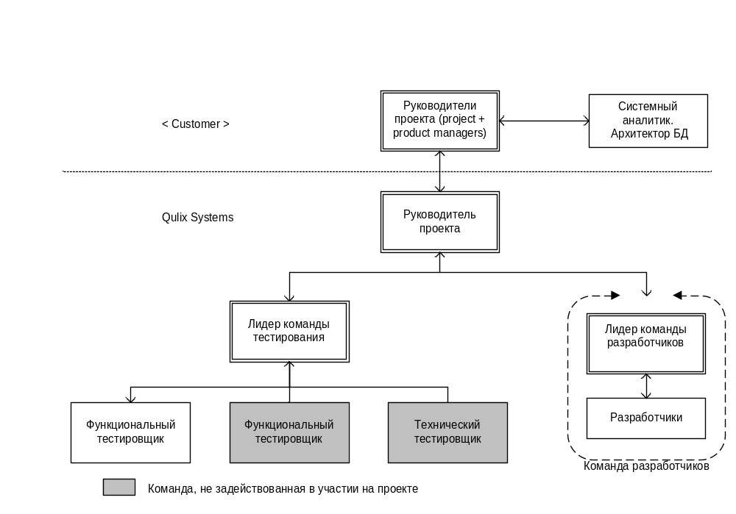
Рис.1 Организация проекта

ОБЪЕМ ТЕСТИРОВАНИЯ

Перечень тестируемых компонентов
Тестированию подлежат все функции системы как изолировано - проверка работы каждой функции в отдельности, так и в целом - тестирование взаимодействия функций системы между собой, выполнение бизнес-процессов в системе, проверяется корректность создания, воспроизведения и сохранения аудиозаписей, формирование ведомостей о произведённых аудиозаписях, тестирование установки и работы системы в различных условиях.
Подробно перечень тестируемых компонентов будет приведен в тестовой документации, смотри документ [4].

Нетестируемые компоненты
В процессе анализа документации и разработки сценария тестирования приложения компанентов не подлежащих тестированию не выявлено.

ТРЕБУЕМЫЕ РЕСУРСЫ

Проектная команда
Роль | Имя и Фимилия | Место нахождения | Ответственность
Руководитель группы тестирования | Наталья Густыр | г. Москва | 1) Контактное лицо по проектным вопросам;  2) Написание проектной тестовой документации, разработка сценариев тестирования;  3) Функциональное тестирование.
Функциональный тестировщик | Иван Иванов | г. Москва | 1) Функциональное тестирование  2) Разработка сценариев тестирования, тест-кейсов.

Тестовая конфигурация
Разработанный программный продукт должен быть установлен и протестирован на следующем оборудовании:
№ | Роль | Конфигурация аппаратного обеспечения | Конфигурация программного обеспечения
1 | Клиент/Агент для выполнения функционального тестирования | Athlon 3000XP / 1 GB RAM / 80 GB HDD SATA / 100 Mb сеть | MS Windows ХР SP2

Инициализация проекта

Предположения
- Процесс проведения комплекса работ по тестированию приложения «ПО для устной части» будет носить итеративный характер – т.е. будет разделен на несколько этапов (создание тестовой документации, две стадии функционального тестирования, итоговые приемочные испытания);
- Имплементация новых функций должна быть завершена не позднее, чем за неделю до выпуска релиза (неделя отдается тестированию и стабилизации приложения);
- Incident Tracker будет использоваться в качестве системы регистрации и отслеживанием текущего состояния дефектов, продукт установлен на территории заказчика – компании ХХХХ, локальной команде тестирования будет предоставлен доступ через веб-интерфейс;
- В ходе данной стадии проекта не предполагается проведение автоматизации функционального тестирования, а также технического тестирования;
- Тестирование будет производиться только на одной платформе, аппаратная и программная конфигурация которой будет идентичной той, которая стоит у заказчика тестирования данного программного продукта (конфигурация платформы, может отличаться от той, которая стоит у заказчика, обо всех отклонениях заказчик будет проинформирован, смотри пункт 4.2 Тестовая конфигурация).

Ограничения
На данный момент ограничений в организации работы над проектом не выявлено.

Зависимости
- Перед началом проведения работ по тестированию команде тестирования будет предоставлена актуальная и утвержденная версия спецификации функциональных требований (документы предоставлены – смотри документы [2]; недостаток – отсутствие четкой спецификации по графическому интерфейсу системы, отсутствие описания навигации по приложению, администраторских функций, недостаточно ясно описано взаимодействие с внешними системами, с которыми осуществляется интеграция разрабатываемого программного продукта). До начала фазы активного функционального тестирования желательно получить обновленные версии спецификаций;
- Перед началом проведения работ по тестированию, заказчик должен быть ознакомлен с планом проведения работ и документом, описывающем непосредственно методику проверки разрабатываемого приложения на соответствие предъявляемым к продукту функциональным требованиям и утвердить данные документы;
- До начала фазы функционального тестирования команда разработчиков должна предоставить версию приложения – кандидата на проведение функциональных тестов;
- Предполагается, что заказчик для проведения функциональных тестов предоставит урезанную версию рабочей базы данных.

Стратегия тестирования
Основным методом проверки данного программного продукта будет ручное функциональное тестирование с использованием метода «черного ящика», который базируется на использовании требований и спецификаций, и не предполагает наличия каких-либо специальных знаний о конфигурации и внутренней структуре объекта испытаний.
В процессе тестирования приложения «название приложения» будут применяться следующие его типы:

Минимальный приемочный тест (Smoke test).
МПТ – это короткий тест, направленный на проверку основной функциональности программного продукта и его работоспособности, длящийся не более 1 часа. По результатам приемочного теста принимается решение о допуске версии программного продукта к дальнейшему тестированию.
Если очередная версия программного продукта не прошла приемочный тест, то по его результатам может быть принято решение о дальнейшем частичном тестировании программного продукта. Минимальный приемочный тест будет выполняться для каждой из поставленных версий продукта. Основная его задача – это оперативное отслеживание регрессии качества и получение высокоуровневой картины работоспособности продукта.

Регрессионное тестирование.
Для обеспечения надлежащего качества на каждом этапе разработки программного продукта (при выпуске очередной версии приложения) будет производиться регрессионное тестирование функциональности, разработанной на предыдущей стадии и ее совместимости с новой функциональностью. Регрессионное тестирование подразумевает под собой повторное прохождение всех тестовых случаев протестированных после завершения предыдущего этапа разработки системы, проверки исправления дефектов, допущенных на том этапе разработки, непоявления новых, корректное взаимодействие и совместимость функций.

Полный функциональный тест.
Функциональный тест – основной вид теста, во время которого проверяются вся функциональность программного продукта при стандартном его использовании, а так же нестандартное использование приложения, границы переполнения массивов данных, реакция системы на некорректные действия пользователей и т.п. Для проведения функционального теста используется весь объем созданной тестовой документации. Особое внимание уделяется тестированию бизнес-процессов системы, логических цепочек последовательностей действий пользователей, приводящих к получению конкретного (ожидаемого) результата, взаимодействие функций системы между собой, корректное обновление и отображение данных, логическое завершение операций.
Основная цель функционального тестирования – обеспечить максимально возможное покрытие тестами программного продукта.

Методология тестирования «Название приложения»
Тестирование программного продукта будет разделено на несколько этапов:
- Разработка тестовой документации - Сценария тестирования (документ представлен в ссылках на проектную документацию, пункт [4]), на основе спецификации функциональных требований (документы перечислены в ссылках на проектную документацию, пункт [2]). На данном этапе предполагается разработка документа, описывающего процесс установки каждого из четырёх модулей программы, работа в каждом из режимов модулей системы, процесс выполнения, сохранения и воспроизведения аудиозаписей, а также процесс формирования ведомостей-отчётов по всем произведённым аудиозаписям. Завершением данного этапа является ознакомление заказчика с разработанными документами, утверждение данных документов для начала процесса тестирования.
- Функциональное тестирование. В процессе работы над проектом предполагается проведение трех этапов функционального тестирования – двух промежуточных версий приложения и релиза. Тестирование производится на основе разработанной тестовой документции. Этапы функциональных тестов:
- Установка системы «название приложения», успешный запуск;
- Тестирование корректности запуска каждого из модулей программного продукта.
- Проверка навигации внутри системы с использованием меню каждого из модулей.
- Тестирование правильности перехода к режимам работы в каждом модуле программного продукта, проверка функциональности модулей системы.
- Тест заполнения полей и системных проверок;
- Проверка правильности формирования ведомостей-отчётов по аудиозаписям.
- Тест сохранения данных в системе;
- Проверка корректности формирования аудиозаписи.
- Завершение работы с приложением.
- В ходе работ над проектом предполагается использование одного функционального тестировщика, который будет выполнять весь объем поставленных по проекту задач: разработка тестовой документации и функциональное тестирование приложения.
- Доставка результатов тестирования будет производиться по завершении каждого этапа. Подробности приведены в пункте 9 «Доставка результатов тестирования».

Управление дефектами
Средством регистрации и отслеживанием текущего состояния дефектов для данного проекта выбран инструмент Incident Tracker. Выбор данного прикладного программного обеспечения обусловлен необходимостью постоянного контроля заинтересованными сторонами появления новых дефектов, возможностью своевременного управления статусами дефектов, дистанционный доступ и отсутствие необходимости составления дополнительных отчетов, содержащих информацию о качестве тестируеммого программного продукта.
Данный продукт установлен у заказчика, локальной команде тестирования будет предоставлен доступ через Web.
Вся необходимая информация о процессе регистрации новых дефектов и запросов на изменения, управление статусами дефектов, взаимодействие команд тестирования и разработчиков приведено в документе [3].

Доставка новых версий программного продукта

Процесс доставки
Новые версии программного продукта должны выкладываться командой разработчиков в локальное хранилище данных по проекту.
Доставка очередных версий ПО заказчику осуществляется путем выкладывания билда на локальный FTP сервер, Win CVS или через почту.
После сборки очередной версии программного продукта, лидер команды разработчиков должен направить e-mail нотификацию на проектную команду с указанием:
- номера версии продукта;
- произведенных изменений.
К моменту начала проведения повторного цикла тестирования разработчики должны привести состояния дефектов в дефект-трекинговой системе в актуальное состояние (исправленные дефекты должны быть отправлены на валидацию, владельцами дефектов должны стать тестировщики, осуществившие регистрацию дефектов).

Критерии приемки на тестирование
Тестирование новой версии программного продукта может быть отложено полностью или частично в одном из следующих случаев:
- В новой версии программного продукта не было внесено никаких изменений;
- Программный продукт содержит ошибки, которые не позволяют провести тестирование большей части функциональности (блокированы ветви функциональности);
- Новая версия программного продукта не доступна для тестирования.

Доставка результатов тестирования
В процессе тестирования, результаты прохождения тестовых случаев будут заноситься в Сценарии тестирования формата Excel. Форма отчета будет согласована на этапе реализации проекта.
Основной целью документа является глубокая детализация описания действий производимых тестировщиком. В документе приведен полный перечень полей, опций, типов данных, вводимых в поля, порядок действий тестировщика, системные проверки и т.д. Документ детально описывает местоположение дефектов в системе.
Для каждой новой версии продукта создаются новые колонки для фиксации результатов тестирования (Pass/Fail и Описание).

ОЦЕНКА РИСКОВ ПРОЕКТА ТЕСТИРОВАНИЯ
Риск | Вероятность наступления | Влияние на проект | Предварительные меры
Изменение функциональных требований на завершающем этапе проекта | Низкая | Высокое | Ответственный за риск: Заказчик. Предварительные меры: тестовая документация должна иметь адаптивный характер, предусмотреть возможность быстрого внесения изменений (новых требований по проекту) и минимизирования затрат на проведение дополнительных тестов.
Программный продукт имеет известные дефекты со статусом «Критический» и «Высокий» к моменту поставки программного продукта заказчику | Низкая | Высокое | Ответственный за риск: Группа тестирования / команда разработчиков. Предварительные меры: своевременная нотификация группой тестирования команды разработчиков обо всех новых дефектах, идентифицированных при проведении функциональных и технических тестов.
Отставание от графика работ (выполнение незапланированных задач) | Низкая | Среднее | Ответственный за риск: группа тестирования / команда разработчиков. Предварительные меры: нет.  Варианты решения: обновление планов графика работ по тестированию, выделение дополнительно времени на выполнение внеплановых задач.
Отставание от графика работ - поставленный для проведения тестирования программный продукт имеет дефекты блокирующие основную функциональность | Низкая | Высокое | Ответственный за риск: Команда разработчиков. Требуется оперативная реакция со стороны команды разработков для предоставления патчей с исправлениями.
Не налажен процесс взаимодействия команд разработчиков и тестирования | Низкая | Среднее | Ответственный за риск: Менеджерский состав команд разработчиков и тестирования. Требуется: предварительное согласование постановки процесса взаимодействия между командами, обсуждение условий поставки следующих версий программного продукта, предварительная высылка нотификаций, сопровождение необходимой проектной документацией
Возможность обнаружения ошибок на стороне заказчика после проведения тестирования | Низкая | Высокое | Ответственный за риск: группа тестирования. Методы предупреждения: Перед проведением тестирования производится согласование с заказчиком тестовых сценариев. При этом заказчиком производится оценка степени покрытия тестами программного приложения.
Недооценка временных затрат на проведение работ по тестированию | Низкая | Среднее | Ответственный за риск: менеджер команды тестирования. Предварительные меры: чёткое планирование временных затрат на выполнение поставленных задач, своевременная нотификация заказчика обо всех проблемах, возникающих в процессе тестирования, имплементации исправлений по дефектам и внедрения новой функциональности.  Варианты решения:  - введение дополнительного тестировщика на проект  - переработка дневной нормы  - переоценка трудозатрат на проведение последующих циклов работ по тестированию

